软件安全综合实践

实验一：函数调用过程与栈帧

软件安全综合实践

实验一：函数调用过程与栈帧

学院名称：智能与计算学部
专 业：网络空间安全
学生姓名：安孟喆
学 号：3024244059
年 班 级：2024级1班

2026年6月25日

1. 实验目的
- 复习操作系统关于函数调用的知识点
- 复习汇编语言中有关寄存器的知识点
- 学习使用编译器调试功能
- 为软件安全课程准备实验环境

2. 过程记录
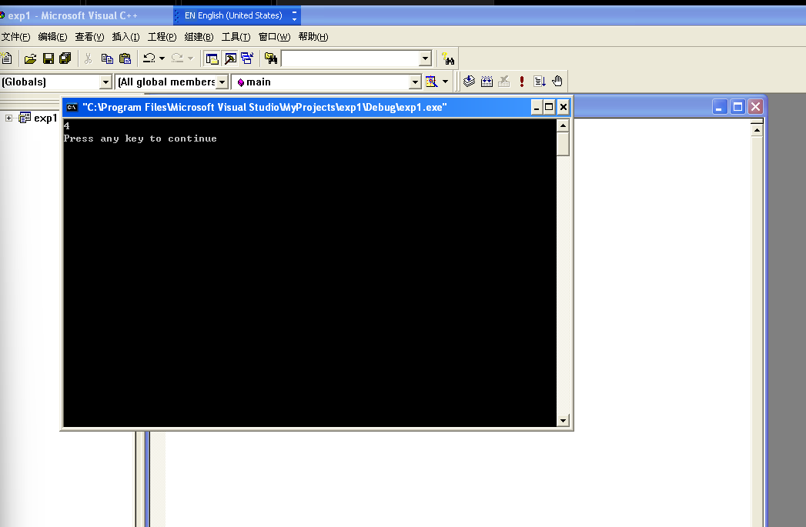
图1 程序运行结果

2.1 实验环境准备
本次实验在Windows XP虚拟机环境下进行，使用Microsoft Visual C++ 6.0作为开发和调试工具。实验通过编写简单的C语言函数调用程序，在调试模式下观察函数调用过程中栈帧的变化情况。

2.2 实验代码
本次实验使用的C语言代码如下，实现了一个简单的整数加法函数调用：
c
实验代码 test1.cpp#include "stdafx.h"
int add(int x, int y){
int z = 0;
z = x+y;
return z;
}
int main(int argc, char* argv[]){
int n = 0;
n = add(1,3);
printf("%d\n", n);
return 0;
}

2.3 实验步骤与观察

步骤1-4：环境搭建与编译
- 安装XP虚拟机
- 安装VC 6.0编译器
- 编写C文件
- 调试模式进行编译
程序运行结果输出为4，验证了add(1,3)函数正确返回了两数之和。

步骤5-7：设置断点与进入反汇编
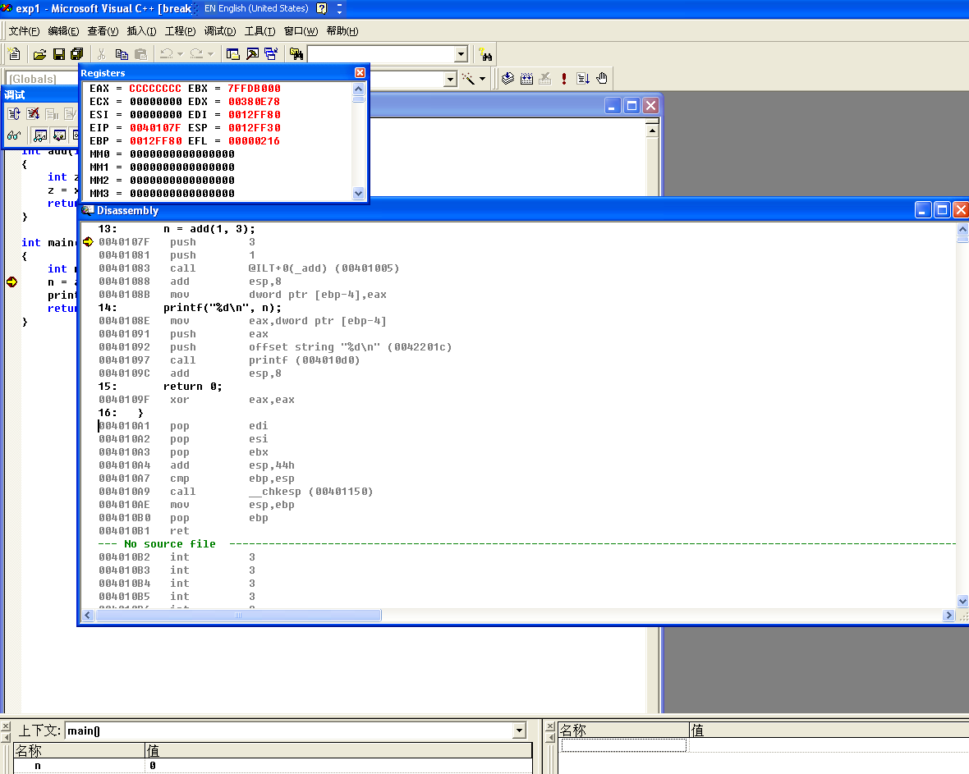
图2 调试界面与反汇编窗口
- 在main函数内"n = add(1,3);"处设置一个断点
- 按F5进入调试状态
- 点右键，选择"转到反汇编"
进入反汇编视图后，可以看到C语言代码对应的汇编指令。main函数中调用add函数的汇编代码如下：
asm
main函数中调用add的汇编代码0040107F push 3
00401081 push 1
00401083 call @ILT+0(add) (00401005)
00401088 add esp,8
0040108B mov dword ptr [ebp-4],eax

步骤8-10：单步执行与参数入栈观察
- 点F11单步执行
- 观察寄存器窗口和内存窗口
- 观察参数入栈
参数入栈过程：
函数调用时，参数按照从右向左的顺序入栈。首先执行push 3将第二个参数y=3压入栈中，然后执行push 1将第一个参数x=1压入栈中。
观察寄存器和内存变化：
- 执行push 3后，ESP寄存器值从0012FF2C变为0012FF28，栈顶地址0012FF28处存储的值为03 00 00 00（小端序表示整数3）
- 执行push 1后，ESP寄存器值变为0012FF24，栈顶地址0012FF24处存储的值为01 00 00 00（小端序表示整数1）

步骤11：返回地址入栈观察
- 观察返回地址入栈
执行call指令时，CPU会自动将下一条指令的地址（返回地址）压入栈中，然后跳转到被调用函数的入口地址。
观察结果：
- 执行call指令后，ESP变为0012FF20
- 栈中0012FF20地址处存储的是返回地址00401088（即call指令下一条指令add esp,8的地址）
- EIP寄存器变为00401020，即add函数的入口地址

步骤12：调整栈帧观察
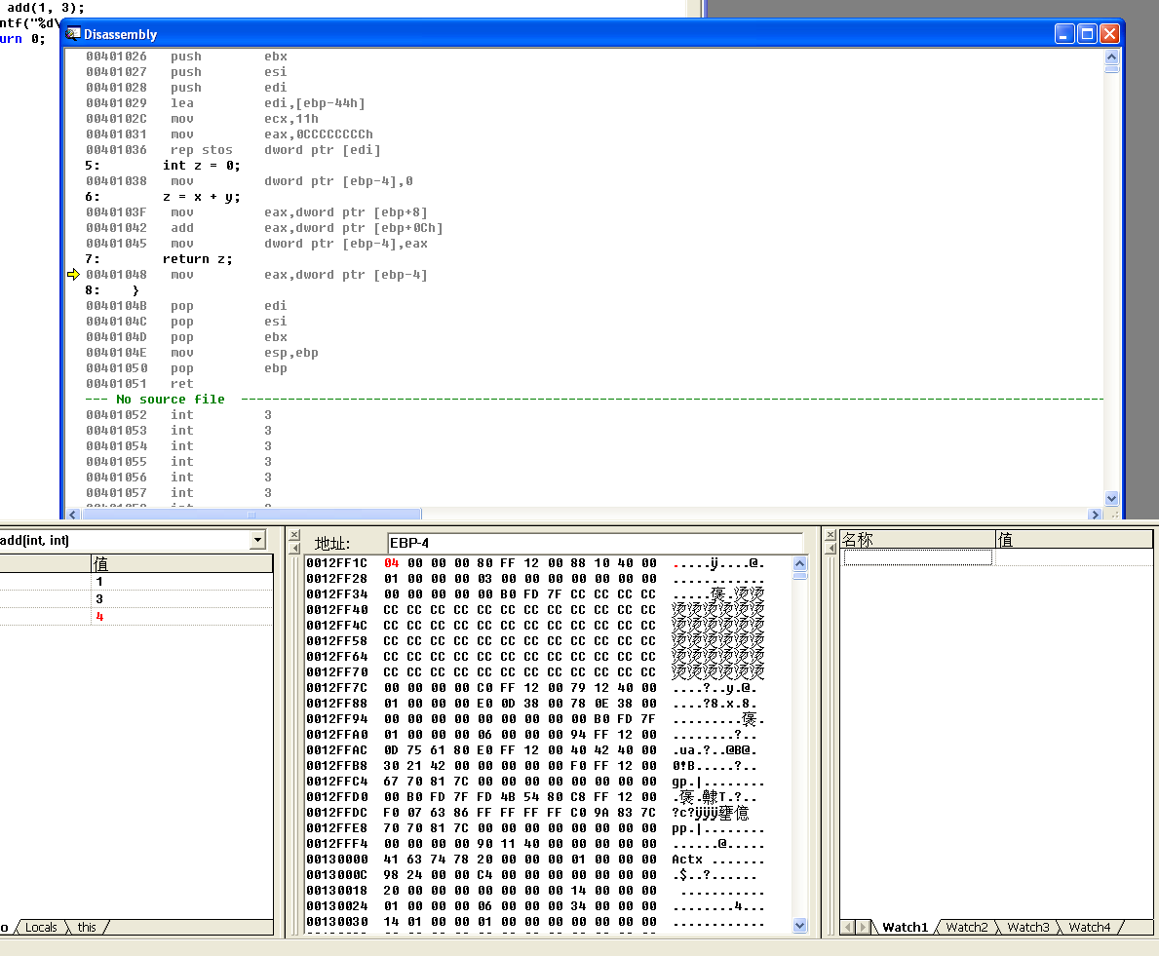
图3 add函数栈帧与内存窗口
- 观察调整栈帧
进入add函数后，首先执行栈帧调整的汇编代码：
asm
add函数栈帧调整代码00401020 push ebp
00401021 mov ebp,esp
00401023 sub esp,44h
00401026 push ebx
00401027 push esi
00401028 push edi
00401029 lea edi,[ebp-44h]
0040102C mov ecx,11h
00401031 mov eax,0CCCCCCCCh
00401036 rep stos dword ptr [edi]
栈帧调整过程详解：
- push ebp：保存旧的EBP值（main函数的栈帧基址），ESP减4变为0012FF1C
- mov ebp, esp：将当前ESP值赋给EBP，建立新的栈帧基址，此时EBP = 0012FF1C
- sub esp, 44h：为局部变量和临时空间分配栈空间，ESP减少68字节
- push ebx/esi/edi：保存需要保护的寄存器值
- rep stos dword ptr [edi]：将局部变量区域初始化为0xCCCCCCCC（VC调试模式的特征，用于检测未初始化变量）
此时栈帧结构从高地址到低地址依次为：
地址（相对EBP） | 内容 | 说明
EBP + 0Ch | 参数y = 3 | 第二个参数
EBP + 08h | 参数x = 1 | 第一个参数
EBP + 04h | 返回地址 | call指令的下一条指令地址
EBP + 00h | 旧EBP值 | main函数的栈帧基址
EBP - 04h | 局部变量z | add函数的局部变量
EBP - 44h | ... | 其他临时空间

步骤13：函数执行观察

图4 函数执行过程观察
- 观察函数执行
函数体执行的汇编代码：
asm
add函数执行代码00401038 mov dword ptr [ebp-4],0 ; int z = 0;
0040103F mov eax,dword ptr [ebp+8] ; eax = x
00401042 add eax,dword ptr [ebp+0Ch]; eax += y
00401045 mov dword ptr [ebp-4],eax ; z = x + y
00401048 mov eax,dword ptr [ebp-4] ; 返回值存入eax
执行过程观察：
- 局部变量z初始化为0，存储在EBP-4地址处
- 通过[ebp+8]访问第一个参数x=1，通过[ebp+0Ch]访问第二个参数y=3
- 加法运算结果存储在局部变量z中，值为4
- 函数返回值通过EAX寄存器传递，执行完后EAX = 00000004

步骤14：函数返回观察
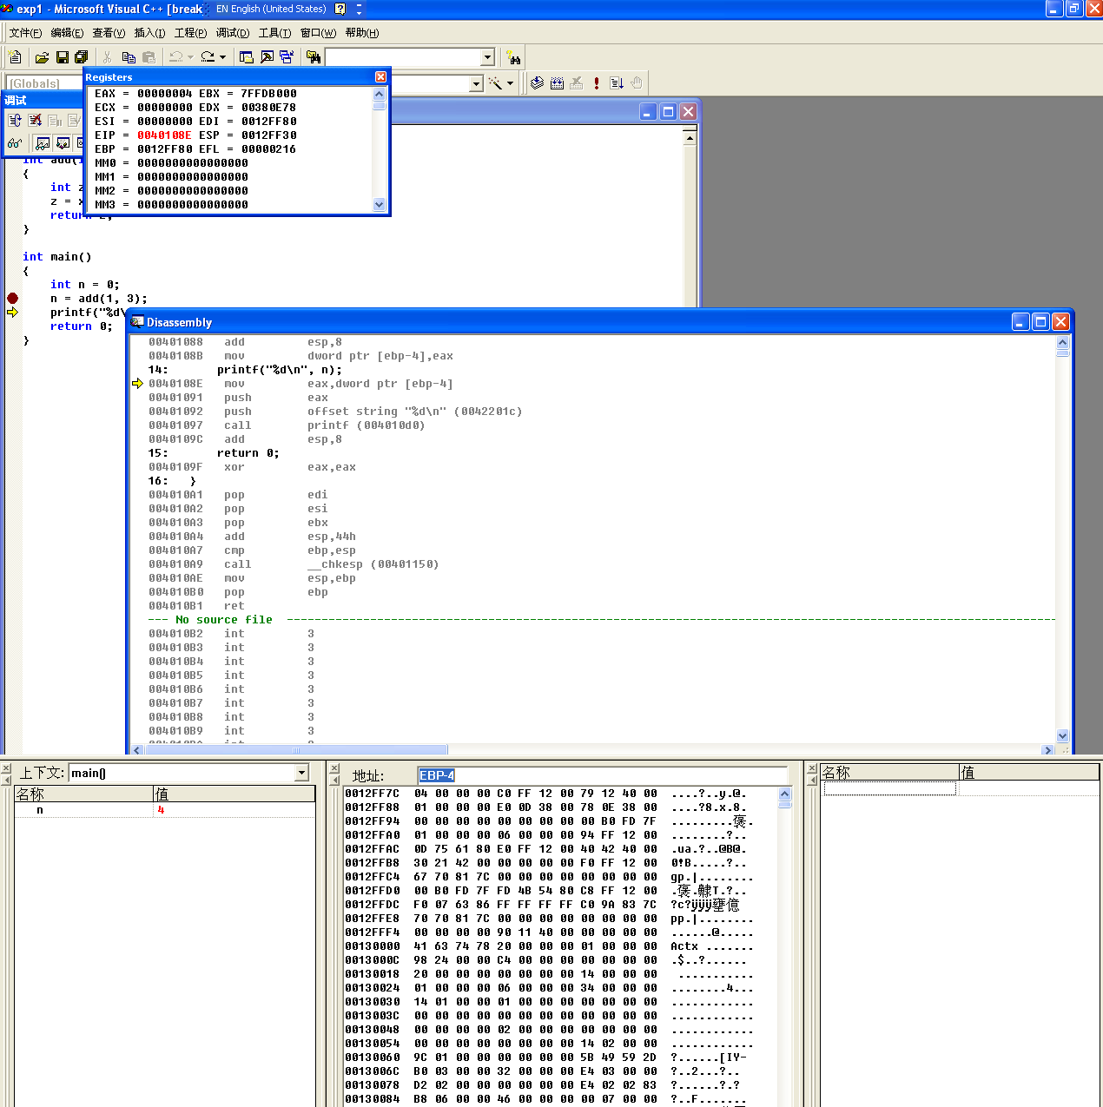
图5 函数返回后main函数状态
- 观察函数返回
函数返回的汇编代码：
asm
add函数返回代码0040104B pop edi
0040104C pop esi
0040104D pop ebx
0040104E mov esp,ebp
00401050 pop ebp
00401051 ret
函数返回过程详解：
- pop edi/esi/ebx：恢复之前保存的寄存器值
- mov esp, ebp：将ESP恢复为EBP值，释放局部变量空间
- pop ebp：恢复旧的EBP值（main函数的栈帧基址），ESP增加4
- ret：弹出栈顶的返回地址到EIP，程序跳回main函数继续执行
返回main函数后，执行add esp, 8平衡栈（因为两个int参数共8字节），然后将EAX中的返回值4存入局部变量n中。

3. 心得体会
通过本次实验，我深入理解了函数调用过程中栈帧的变化机制，主要收获如下：

3.1 对函数调用机制的理解
函数调用不是简单的跳转，而是一个精心设计的栈操作过程。每次函数调用都会在栈上创建一个新的栈帧，用于保存函数的参数、返回地址、旧栈帧基址和局部变量。这种栈帧机制保证了函数调用的可重入性和递归调用的正确性。

3.2 对寄存器作用的认识
在函数调用过程中，各个寄存器扮演着不同的角色：
- ESP（栈指针寄存器）：始终指向栈顶，每次push/pop操作都会改变ESP的值
- EBP（基址指针寄存器）：作为栈帧的基址，用于稳定地访问参数和局部变量。参数通过EBP+偏移访问，局部变量通过EBP-偏移访问
- EIP（指令指针寄存器）：指向下一条要执行的指令，call指令会修改EIP实现跳转，ret指令会恢复EIP实现返回
- EAX（累加寄存器）：用于传递函数返回值

3.3 对栈帧结构的掌握
通过实际观察内存窗口的数据变化，我清晰地看到了栈帧的完整结构：从高地址到低地址依次是参数、返回地址、旧EBP、局部变量。参数从右向左入栈的调用约定（cdecl）也得到了验证。

3.4 对软件安全的意义
理解栈帧结构对软件安全学习至关重要。后续的缓冲区溢出漏洞利用实验，正是基于对栈帧布局的深入理解，通过覆盖返回地址来控制程序执行流程。本次实验为后续的安全实验打下了坚实的基础。

3.5 调试技能的提升
通过使用VC 6.0的调试功能，我学会了如何设置断点、单步执行、查看反汇编代码、观察寄存器和内存窗口。这些调试技能在后续的程序开发和漏洞分析中都将非常有用。

